班级动态(5.14)
一、来园基本情况
来园人数：应到30人，实到24人，1人请假。
儿童（男孩） | 今日重点关注：幼儿物品摆放及打招呼习惯 | 儿童（女孩） | 今日重点关注：幼儿物品摆放及打招呼习惯
王秋逸 | √ | 肖妙青 | √
易永恒 | √ | 嵇羽晞 | √
赵夏冉 | √ | 管亦星 | √
白新奇 |  | 陈怡何 | 请假
丁载誉 | √ | 陈艺茹 | √
杨言希 | √ | 孙瑞晗 | √
樊晏清 | √ | 朱柯逸 | √
邵祉琛 | √ | 胡欣芮 | √
刘与一 |  | 李梦兮 | √
蔡镇远 | √ | 张心愉 | √
崔子瑜 | √ | 徐佳一 | √
陶书宇 | √ | 曹婳 | √
李一凡 | √ | 顾一冉 | √
冯子乐 | √ | 朱天文 | √
孔梓睿 | √ | 黄雅萌 | √

二、户外游戏
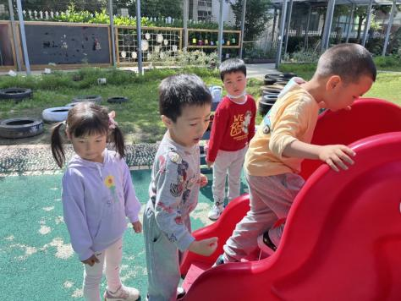 | 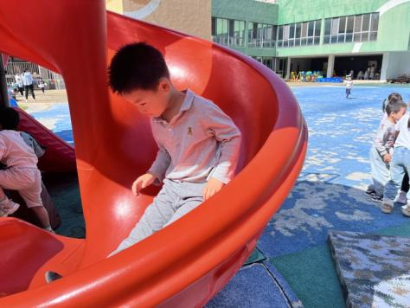 | 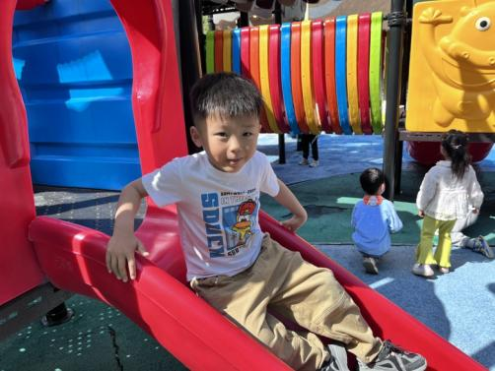
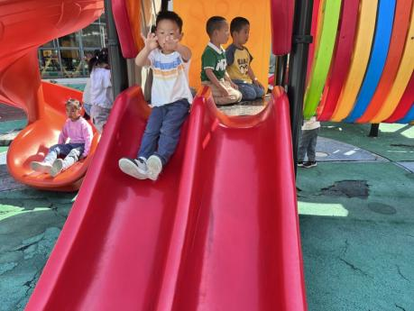 | 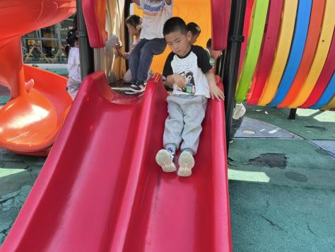

三、生活活动：
1.早点：鲜牛奶、小甜甜面包
2.午餐：花生米饭、鹌鹑蛋红烧肉、蒜泥空心菜、冬瓜海带汤
3.午点：鱼香肉丝面
4.水果：香蕉、蓝莓

三、集体活动：综合《我的计划书》
中班巧手节将要开展“小制作”的活动，在活动中，孩子们将自己选择制作的作品，这就需要为自己的作品制定一份计划书，在计划书的制定中，引导孩子能自己有计划地完成自己的想法和构思，并且引导幼儿在记录时能够条理清楚，记录详细。计划书对于幼儿来说并不陌生，孩子们已经有了自己制定远足计划书的经验，能够先想清楚再记录，但是小制作的计划书是第一次接触的，孩子们在设计时难免会存在一定的疏漏，记录时思维缺乏条理性。
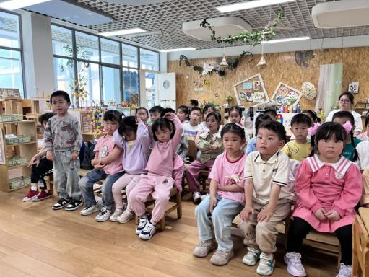 | 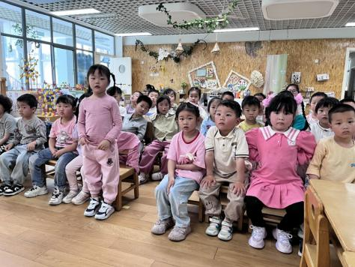 | 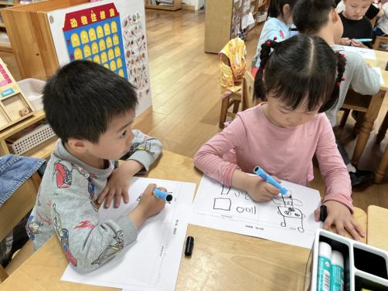
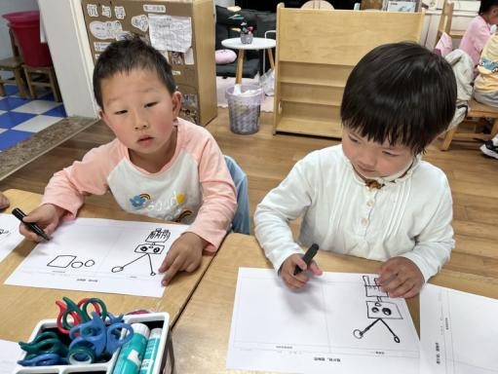 | 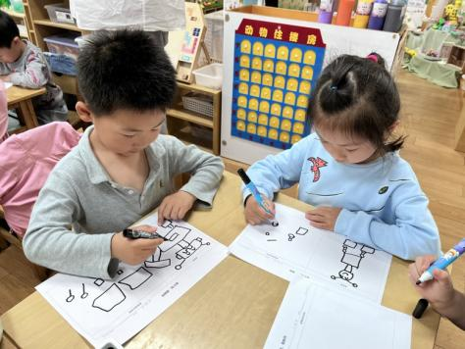 | 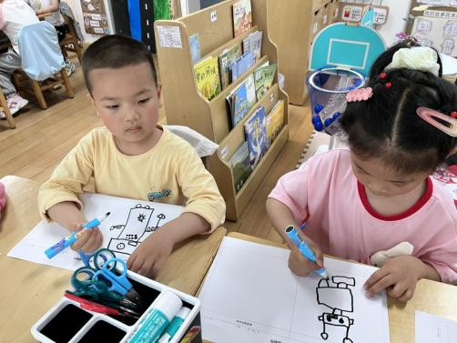

四、区域活动
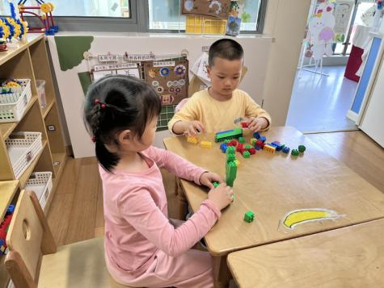 | 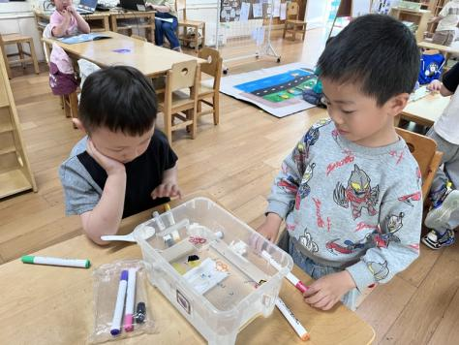 | 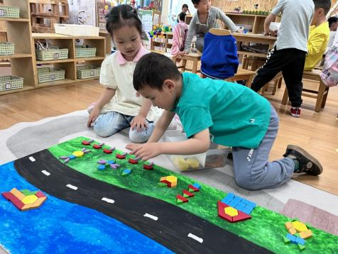
清清和婳婳在一起玩乐高积木，两人已经计划好了今天要拼的作品了。 | 毛豆和凡凡在玩水面漂浮画，两人画了很好看的图案，并且小心翼翼的让它漂浮在水面上。 | 琛琛和悦悦今天玩的是地面七巧板，两个人很有创意的拼了很多作品，我们一起来欣赏一下吧！

四、温馨提示
1.早晚温差较大，请家长注意孩子的衣物穿搭。
2.本周准备故事的小朋友请及时把书带来。

